一、电脑端参与考试
1.登录平台
http://site.wencaischool.net/shjqxy/console/
2.进入考试模块：线上考试安排——选择学期——选择课程——前往考试,点击红色“补考”按钮开始考试,点击“确认”按钮进入考试界面。
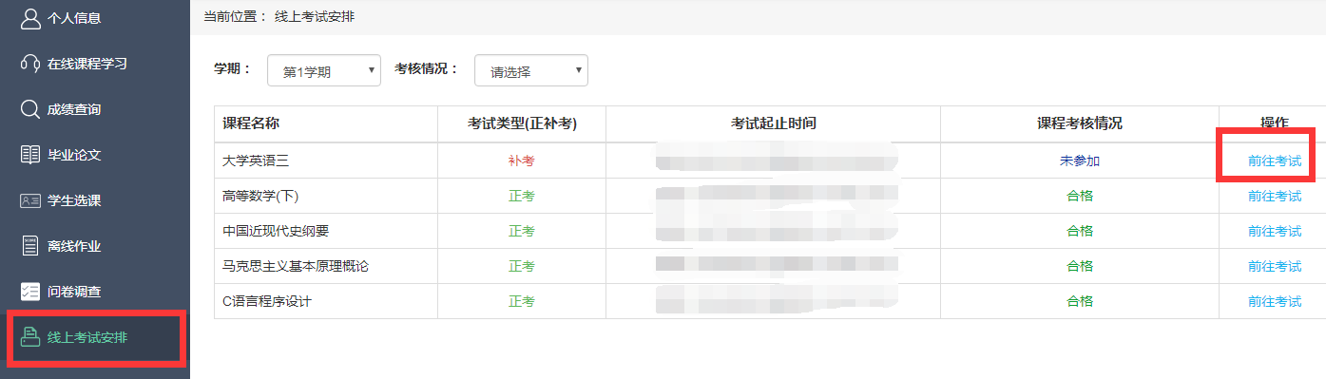
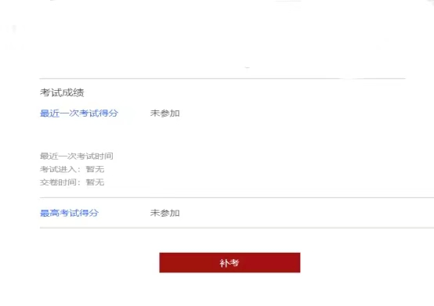

3.考试参数：

3.1 22 级-25 级高起本学生、24 级-25 级高起专和专升本学生。补考时间为：2026年3月14日 00：00-24：00

3.2 允许考试次数2次；

3.3 考试时长为90分钟；
4.做题并交卷：考试页面右侧滚动条可上下拉动，右侧有考试时间、答题进度等提示功能，答题完成后点击交卷按钮结束考试；
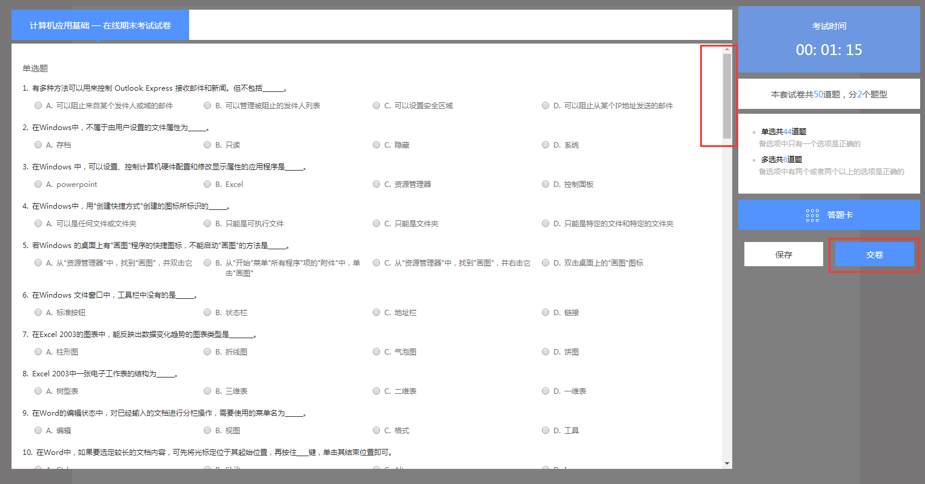

5.考试过程中注意点：
5.1 考试时长90分钟，考试时长内可以退出，右侧的“保存”按钮，考试时长内必须点击重新进入；超过考试时长无法重新进入考试，退出考试学生需要再次进入继续做题，否则超过考试时长会自动交卷；学生退出考试界面，考试仍然计时；
5.2 考试过程中突发网络中断，误操作关闭考试窗口，在考试时间内可重新进入考试，学生可继续做题；网络中断、误操作之后切记不要忘记再次进入考试，超过考试时长系统自动交卷；
5.3 学生交卷后，系统进行批阅，提示批阅中或者其他提示等即为考试正在批阅中，退出考试等待批阅完成即可，如果长时间未批阅完成可联系文才客服人员刷新批阅进度。
5.4 电脑端考试每做一题点击右侧的“保存”按钮。
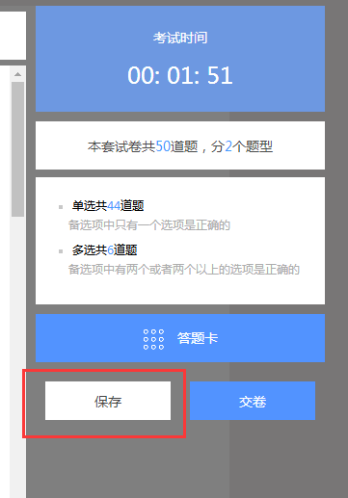

考试中出现问题处理方法
- 问：登陆成功后，进来一片空白，为什么？
答：尝试笔记本连接手机热点再重新登录。如果没问题说明是网络宽带问题，还是有问题请转换场地，去网吧或者其他公共场所（有无线网的地方）。

- 问：学点击开始考试，出现试卷刷不出来题目的现象，怎么办？
答：立刻关闭浏览器，再重新登录。

- 问：考试时突然断网，无法答题，怎么办？
答：立刻关闭浏览器，连接上网络后，再重新登录，成绩还会保留。

- 问：答完题后，无法交卷，点交卷按钮没有任何反应，怎么办？
答：请不要再有任何操作，立刻联系客服来处理。

- 问：答完题后没看到成绩，怎么回事？
问：电脑阅卷完需要一段时间。

- 问：交卷后查看试题发现得分有误，我不应该得这些分数.
答：可以联系客服，查询具体的答题得分。

二、手机端参与考试
1.考试前请先检查手机版本，手机必须按照最新版本的“柠檬文才学堂”软件，苹果手机最新版本：4.10.2、安卓手机最新版本：4.10.2。
2.手机APP登录：选择 上海 平台，选择“上海建桥学院”输入学号密码登录文才学堂APP。
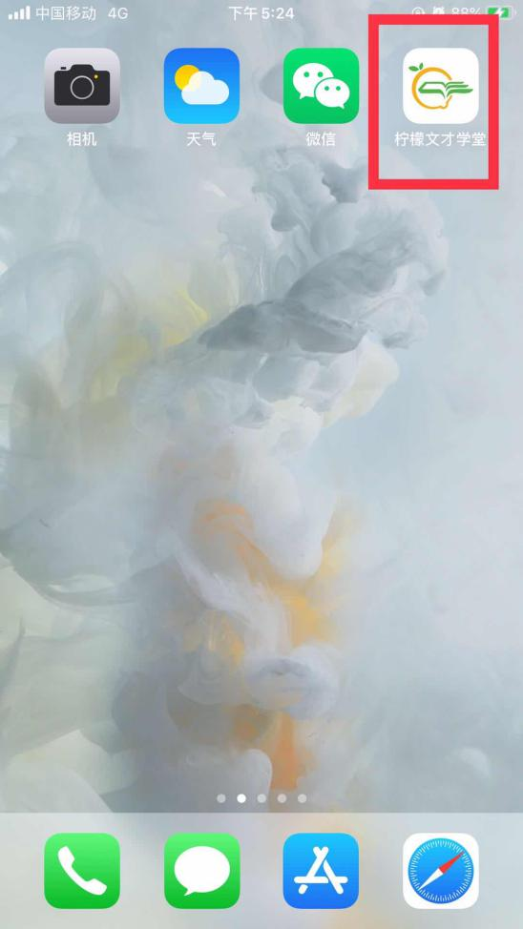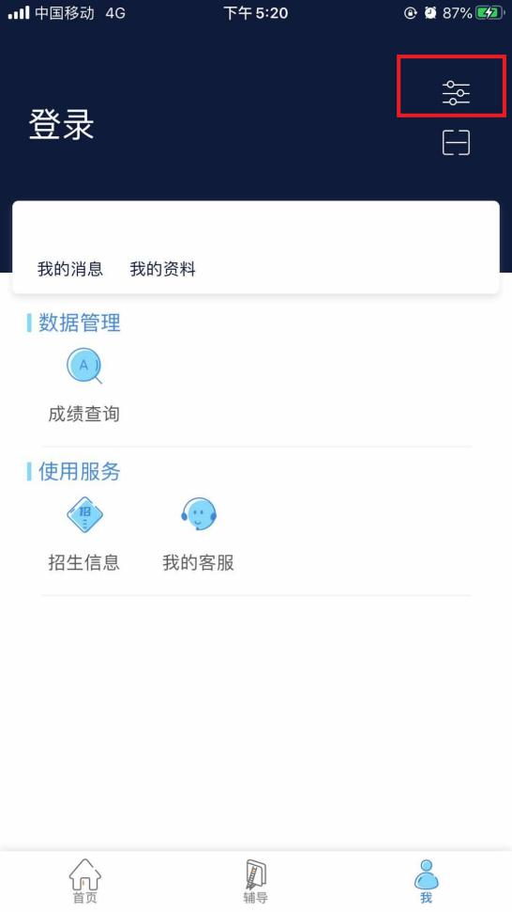

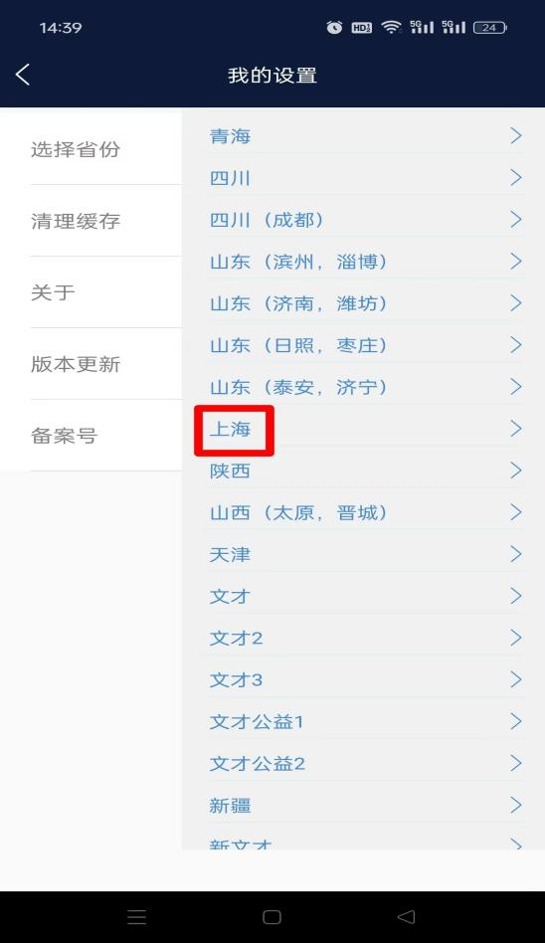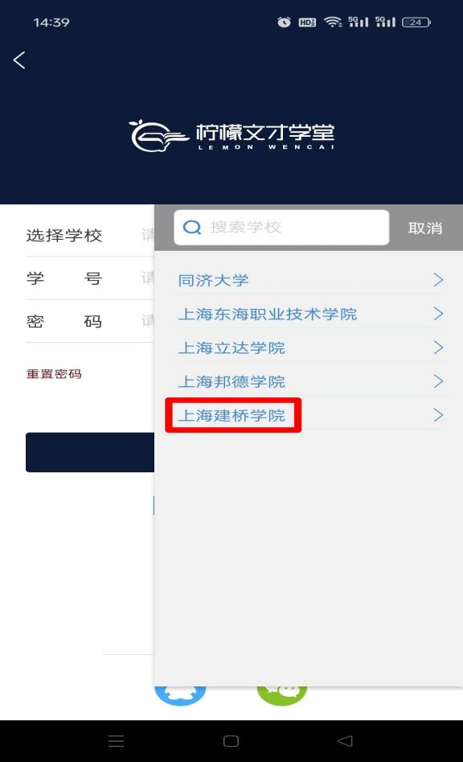

3.进入考试：
依次点击“考试”——“在线考试”——页面最上端选择需要考试的学期——考试课程——补考，进入考试模块；进入考试后需要查看考试承诺书，确认无误后点击确定。
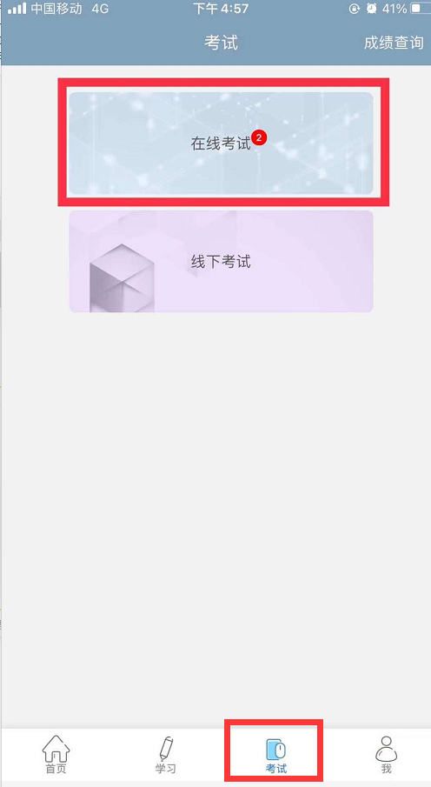
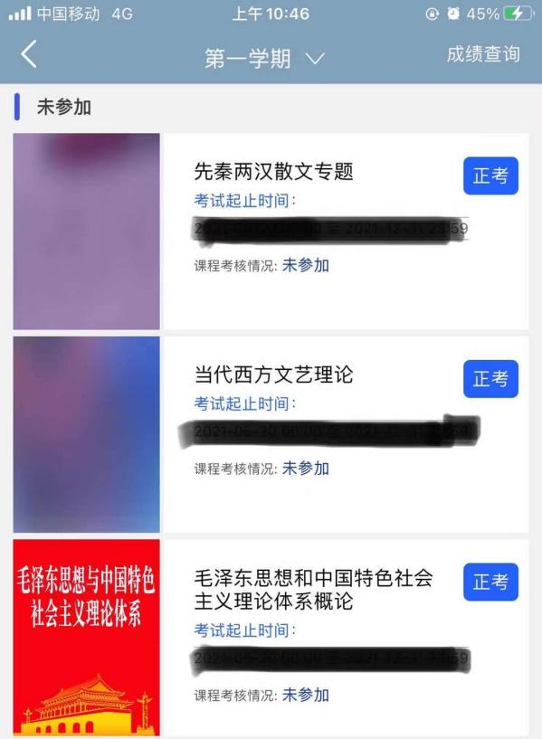
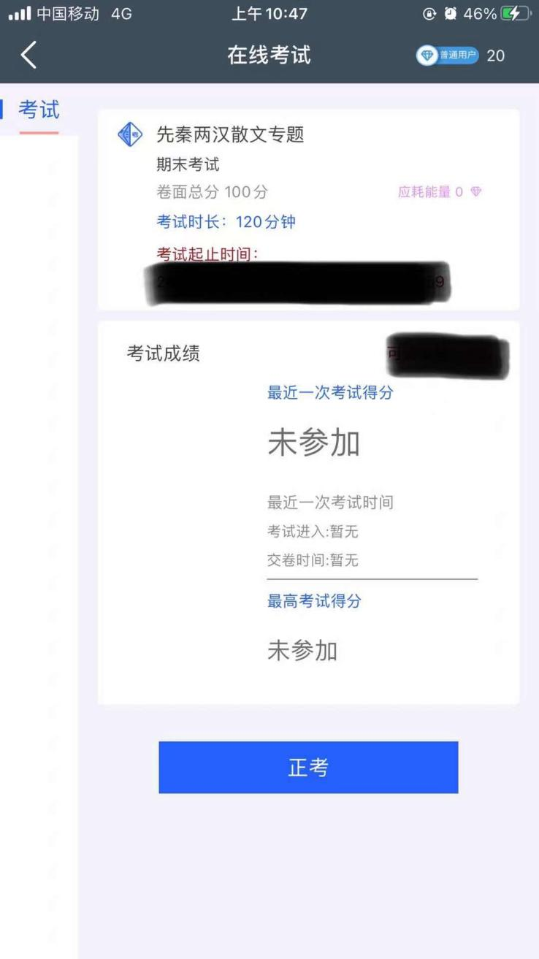
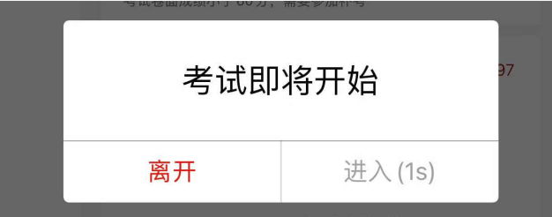
点击弹窗中的“进入”按钮，进入题量预览页面；最后点击“进入答题”。
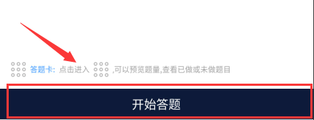

4.APP做题：答题过程中可以通过左右滑动手机屏幕来查阅上一题或下一题；确保所有题目做完，点击右上角的答题卡，点击“交卷”即可。
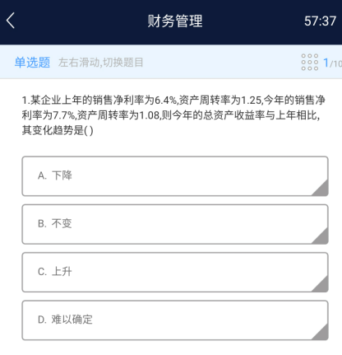
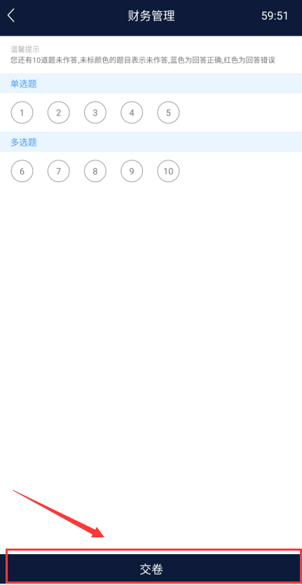
5.APP考试注意点：
4.1 APP学习过程需要切换到电脑答题，首先APP需要左右滑动来保存当前做题记录；其次电脑端登录之后，进入考试答题每做一道题需要点击右侧的“保存”按钮，严格按照要求做题，否则做题显示“未作答”，学生个人自行承担！！！。
4.2 做题过程中出现输入法键盘无法弹出，首先左右滑动保存做题记录，然后退出考试当即重新进入考试，或者可将APP从后台进程中关闭当即重新进入考试。
4.3 考试时长内可以退出、重新进入继续答题，退出考试会有友情提示，仔细查看友情提示，以避免误操作；退出考试后，考试仍然在计时，请及时回归继续考试；超过考试时长，退出但未进入考试继续做题，系统将现有做题记录提交，学生无法继续做题，需要手动交卷；
4.4 交卷后，如果提示批阅中，稍等片刻或者退出考试等待考试结果，长时间未批阅完成可联系文才客服人员刷新批阅进度；
4.5 友情提示：因为手机界面的局限性，试题的兼容性，建议学生用电脑参与考试，电脑的兼容性更强。

文才学堂将全程提供技术支持服务
客服电话：400-9025-686
华南地区客服1群:1094769347
华南地区客服2群:1097136392

